# Information Architecture and Design

|  |  |  |
| --- | --- | --- |
| **Kelompok**  **Anggota** | **:** 8 Iota-SE  **:** |  |
|  | Bintang Adhi Nugroho | (18104030) |
|  | Fitran Dwi Pramakrisna | (18104034) |
|  | Hikmah Irfa’i | (18104012) |

**Aplikasi : Rentalin Aja**

1. **Implementasi Kanban Sprint 4**

Pada Sprint ke-4 kali ini kami sudah menyelesaikan keseluruhan backlog yang ada pada kanban dan juga ada beberapa perbaikan untuk fitur pada sprint ke -3

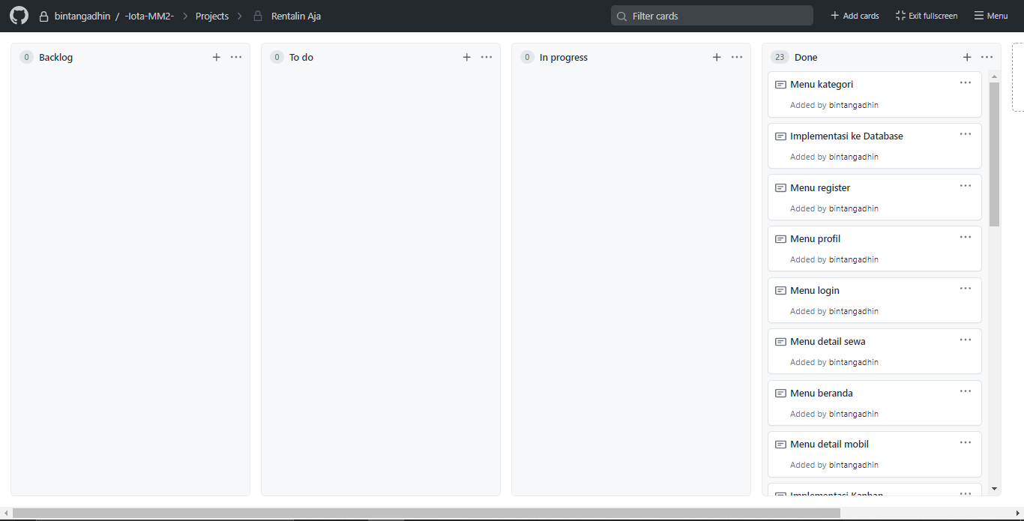

Berikut Link kanban github untuk yang terdaftar sebagai colaborator

Link kanban : <https://github.com/bintangadhin/-Iota-MM2-/projects/1>

Link project app :<https://github.com/bintangadhin/-Iota-MM2->

1. **Poster applikasi**

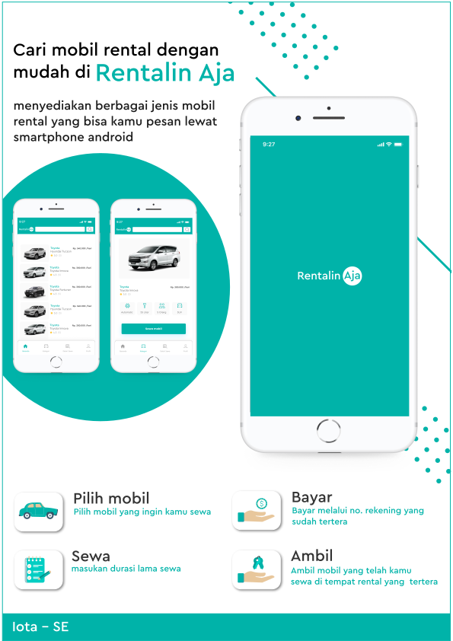

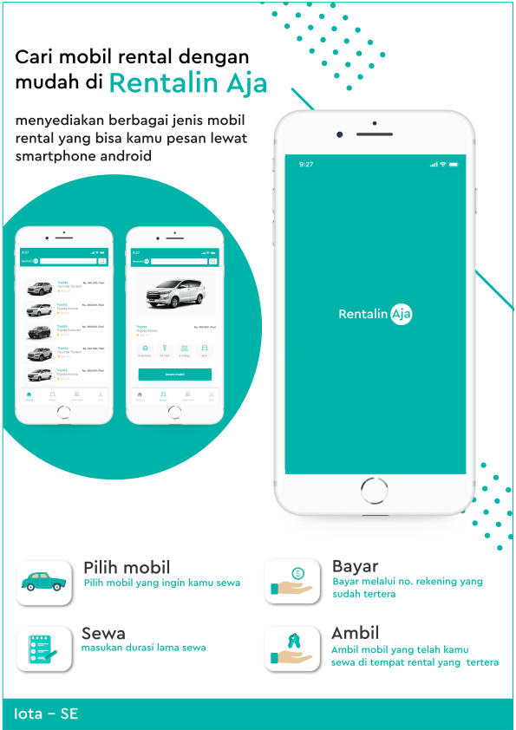

1. **VideoAplikasi**

